Муниципальное бюджетное общеобразовательное
учреждение Тальская средняя общеобразовательная школа
Технологическая карта урока по физической культуре для учащихся 7 класса «Баскетбол»

Тема урока: | Баскетбол. Ведение мяча в б/б-совершенствование. Совершенствование передач мяча»
Задачи урока: | Образовательные задачи:  - Закрепить технику ведения мяча и броска в кольцо  Развивающие задачи:  - Формировать умение общаться со сверстниками в соревновательной деятельности.  - Ознакомить с новыми эстафетами.  Воспитательные задачи:  - Формировать умение проявлять дисциплинированность  - Умение видеть и чувствовать красоту движения
Цели деятельности учителя | Совершенствование навыков: передачи мяча в парах, броски мяча  Развитие двигательной реакции, ловкости, силы, меткости  Воспитание дисциплинированности, умения работать с партнером и в группах.
Тип урока | Совершенствования навыков
Планируемые  образовательные  результаты | Предметные:  научатся: совершенствовать технику ведения мяча передач мяча в группах и в парах, бросков мяча.  Метапредметные:  познавательные – совершенствовать умение осознанно и произвольно строить речевые высказывания в устной форме;  коммуникативные – формировать умение общаться со сверстниками во время работы в группах, парах;  Личностные: Формировать умение проявлять дисциплинированность, трудолюбие и упорство в достижении поставленной цели.
Методы и формы обучения | Объяснение; практический, метод контрольных вопросов.  Фронтальная, поточная, работа в группах, парах, индивидуальная работа.
Инвентарь | Баскетбольные мячи, баскетбольные кольца.
Место проведения | Спортзал
Учитель физической культуры | Осколков Александр Валентинович

Этап урока (занятия) | Время (в мин.) | Содержание урока:  деятельность педагога (с описанием форм, средств, технологий, методов, приемов) | Деятельность обучающихся | Результаты
1.Подготовительная часть  -Построение, приветствие  Загадка:  «Мы в кольцо команде гол, мы играем в ………..»  -Наводящие вопросы:  «Что можно делать с мячом? и т.д»  -Разминка  - Повторить технику безопасности на уроках | 5 | Ознакомить учащихся с темой занятия, добиться самостоятельной постановки цели и задач урока, настроить на урок  Подготовить организм занимающихся, к работе в основной части урока  Повторить технику безопасности при занятии баскетболом | Ознакомиться с темой урока.  Постараться самостоятельно поставить цель и задачи урока  Провести разминку и подготовить организм к работе в основной части урока  Повторить технику безопасности при занятии баскетбола | Добиться, чтобы ученик умел ставить цель урока и составлять план занятия; определять последовательность и приоритет разминки мышечных групп, умел объяснять технику безопасности на уроках баскетбола
2.Вводная часть  Работа с мячами  1. . Повторить технику передач мяча в парах:  - передача мяча от груди  - передача мяча с отскоком от пола  - передачи мяча правой (левой) рукой  - передачи мяча из – за головы  2 . Повторить технику броска мяча в кольцо.  - бросок со штрафной линии (индивидуальная работа)  3.Повороты: Ходьба в колонну по одному, по ходу взять баскетбольные мячи.  4.Бег в колонне: Перебрасывание мяча с руки на руку.  Бросок в кольцо.  5.Бег приставным шагом: Сжимая кисть в кулак.  6.Бег правым и левым боком с приставными шагами: Подбрасывание мяча вверх.  7.Бег высоко поднимая бедро, мяч в согнутых руках спереди, до касания мяча коленями.  8.Бег забрасывая голени назад мяч сзади в опущенных руках, до касания мяча пятками.  9.Ходьба-востановление дыхания.  10.Построение в одну шеренгу, мяч в руках.  3.Основная часть  1.Ведение мяча на месте.  2.В парах взявшись за руки (левая - правая).  3.Перестроение в две шеренги.  4.Ведение мяча до середины зала, передача партнёру, возвращение назад спиной вперёд, партнёр выполняет, тоже – самое.  5. Игра: Австралийские салки.  6.Игра: Баскетбол без ведения (передач). | 10  10  10 | Анализ с детьми основной части урока (беседа)  Перестроить обучающихся в 2 шеренги. Повторить технику выполнения передач мяча.  Повторить с учащимися технику выполнения штрафного броска в кольцо. Показать технику выполнения штрафного броска.  Попросить учеников рассказать и показать технику броска (индивидуальный метод)  Контролирует правильность выполнения задания, исправляет ошибки  Формулирует задание, обеспечивает мотивацию выполнения, осуществляет контроль  Попросить показать учеников правильное ведение мяча.  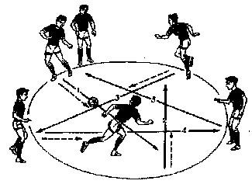 | Провести анализ вводной части урока  Самим объяснить технику выполнения упражнения и для чего это нужно  Самостоятельно показать технику выполнения  Исправлять свои ошибки и попробовать исправить ошибки товарищей.  Научиться работать в парах и группах.  Уметь рассказать и показать технику броска.  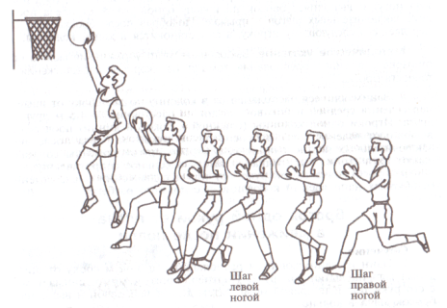  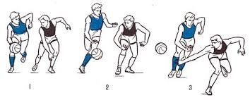  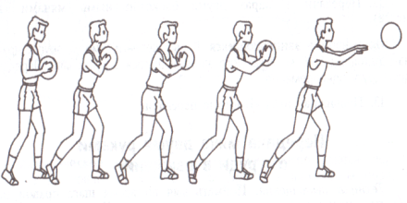  Уметь объяснить и показать, как правильно вести мяч.  Назначить двух водящих, которые будут передавать между собой мяч, в ходе передачи должны коснуться мячом кого-то из игроков. Нельзя вести мяч и бросать в игрока. Кого коснулись мячом - водящий. Побеждает последний кого не коснулся мяч.  Делятся на 2 команды, игроки команды передают мяч между собой (3 передачи 1 очко). Соперник старается мяч перехватить. Мяч водить нельзя. | Добиться их самостоятельному освоению техники элементов, выявлять и устранять типичные ошибки, умения взаимодействовать с одноклассниками в парах.  Научиться: вносить необходимые коррективы в действие после его завершения на основе его оценки и учета сделанных ошибок;  формировать мыслительные операции по каждому из разучиваемых элементов баскетбола;  Развивать умение выразить свою мысль по поводу освоения работы одноклассников с элементами баскетбола.
4.Заключительная часть  Игра: 300-30-3  Построение в одну шеренгу.  Рефлексия. | 5  5 | Попросить убрать инвентарь  Перестроить в шеренгу.  Провести анализ урока  Рефлексию.  Дать домашнее задание (беседа).  Вернёмся к учебной задаче урока:  Продолжить освоение техники выполнения ловли и передачи мяча в баскетболе  - удалось ли решить учебную задачу?  - При выполнении каких элементов вы чувствовали затруднения? | 2 команды в две колонны, последним игрокам в колонне учитель говорит трёхзначное число. Задача игроков передать число до направляющего. Правое плечо-сотни, левое-десятки, спина-единицы.  Убрать инвентарь.  Перестроиться в шеренгу.  Самим проанализировать урок.  Высказать свое мнение по уроку.  Получить домашнее задание  Учащиеся отвечают на заданные вопросы. | Добиться умения учащихся хорошо и быстро перестраиваться.  Умения анализировать урок, проводить рефлексию самостоятельно.  Научиться: Определить смысл поставленной на уроке цели; Формировать умения и выделять основные признаки сравнения выполнения поставленной цели; Обеспечивать учет позиции своих одноклассников

